Avis aux habitants du quartier :

le frelon asiatique s’est installé chez vous !

Introduit accidentellement près de Bordeaux, le frelon asiatique a colonisé plus de 80 % du territoire français en 12 ans. Les premiers nids ont été découverts dans le Tournaisis, mais la progression est rapide.
Cet insecte menace directement les abeilles auxquelles il fait une chasse sans merci. Il perturbe également les insectes sauvages. Il n’est dangereux que dans le voisinage immédiat du nid.
Caractéristiques du frelon asiatique :
thorax noir, extrémités des pattes jaunes
Depuis quelques jours, un rucher situé à proximité de chez vous est attaqué par le frelon asiatique. En effet, des individus sont observés chassant en vol stationnaire devant les ruches. Ceci témoigne de la présence de nids de frelon asiatique dans les parages.
Nous recherchons activement ces nids !

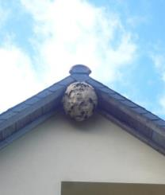
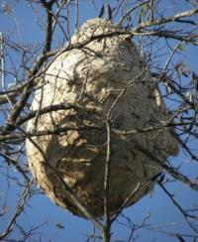
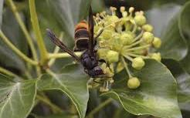
Le frelon asiatique construit de gros nids, le plus souvent assez haut dans les arbres, mais aussi sur les bâtiments et sur d’autres supports. Il faut donc lever les yeux, et tenter de repérer ces grosses boules brun-beige en matière cartonnée. Le nid est fréquemment caché par le feuillage, mais il peut être repéré par les allées et venues des frelons. Plus rarement, le nid est situé dans un abri (grenier, poulailler, etc).
b.
c.
a.
a. nid installé sous débordement de toiture ;
b. nid installé haut dans un arbre ;
c. frelon butinant sur fleur de lierre.
La chute des feuilles est une occasion à saisir pour le repérage des nids. Par ailleurs, le lierre, qui commence à fleurir, est très apprécié de divers insectes butineurs, notamment le frelon asiatique.

QUE FAIRE EN CAS DE DETECTION DE FRELONS, OU DE NIDS DE FRELONS ?
Au moindre doute, veuillez prévenir Michel De Proft, responsable au CRA-W (gsm : 0476 76 05 32), en vue de l’identification formelle de l’espèce, puis de la neutralisation des colonies (service gratuit). L’idéal serait de lui envoyer une photo à l’adresse suivante : m.deproft@cra.wallonie.be

DOCUMENTATION :
Des dépliants sont disponibles http://biodiversite.wallonie.be/frelon

